**RETO PROTECCIÓN DE BUSQUEDAS EN LA RED**

1. ***Introducción:***

A continuación adjuntamos una propuesta de una actividad a realizar en el aula con el alumnado para la medición de la competencia digital “1.1- Navegación, búsqueda y filtrado información”, siendo esta parte del area de competencia “1-Alfabetización en la información y datos”.

**Busqueda Nº1 - EVALUACIÓN INICIAL**

1. ***Introducción:***

Adjuntamos una propuesta para realizar una evaluación inicial sobre los conocimientos previos de la Navegación, búsqueda y filtrado información.

Esta actividad creemos importante realizarla al principio del curso, para mejorar las bases para realizar futuras actividades.

1. ***Objetivo***:

Poder valorar los conocimientos previos sobre el apartado de Navegación, búsqueda y filtrado información.

1. ***Actividad***:

Para ello, inicialmente propondremos al alumnado **realizar un cuestionario** para evidenciar los conocimientos previos sobre la **Navegación, búsqueda y filtrado información.**

**Descripción y tiempos de la actividad:**

Para realizar esta actividad cada alumno rellenarán el cuestionario. (excel, moodle, kahoot…). Esta actividad se explicará en unos 15 minutos.

**Herramientas y recursos:**

En el excel adjunto.(EJEMPLO)

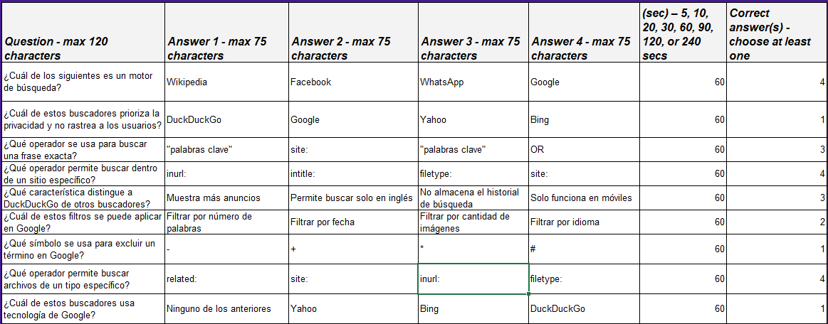

En cuanto a herramientas necesitaremos ordenadores con acceso a internet o permitirles la utilización del smartphone.

**PROTECCIÓN DE LA SALUD Nº2 ACTIVIDAD-RETO**

1. ***Introducción:***

Adjuntamos una propuesta para realizar un reto entorno al concepto de la Navegación, búsqueda y filtrado información.

Esta actividad creemos importante realizarla al principio del curso, para mejorar las bases para realizar futuras actividades.

1. ***Objetivo***:

Poder valorar el apartado de protección de la navegación, búsqueda y filtrado información en la red para su utilización en el aula.

Para ello propondremos al alumnado **realizar las siguientes busquedas y documentar su actividad**.

* Misma busqueda en tres buscadores digerentes (ej:Google, Google schoolar, Youtube Education, Bing, Yahoo, duckduckgo, etc.) registrando en un documento las busquedas realizadas, los resultados obtenidos y sus diferencias.
* Realizar una busqueda más detallada aplicando algun filtro para buscar información más concreta y registrar en proceso y resultado en el documento.

Por ejemplo (recomendamos modificarlo de acuerdo a las necesidades de cada ciclo):

* + Buscar una imagen en Duck Duck go sobre “placas fotovoltaicas”, indicando los filtros aplicados cómo: ubicación España, Una busqueda estricta de la palabras, realizada en cualquier momento, que sea una fotografia y que sea libre de compartir y usar comercialmente.

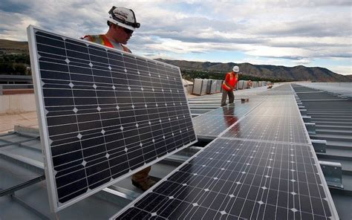

* Realizar una busqueda avanzada aplicando algun filtro para buscar información aún más concreta y registrar en proceso y resultado en el documento.

Por ejemplo (recomendamos modificarlo de acuerdo a las necesidades de cada ciclo):

* + Buscar una imagen en google sobre “ Instalación de placas fotovoltaicas en serie”, busqueda avanzada de imágenes indicando los filtros aplicados cómo: frase exacta, no “paralelo”, formato panoramico, dibujo lineal (esquema), formato jpg, licenciamiento creative commons, en blanco y negro y de cualquier territorio.

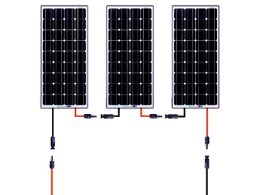

* Con esta ultima imagen que han conseguido utilizarán el buscados de imágenes para identificar donde se han utilizado esa imagen registrando los pasos en el documento.

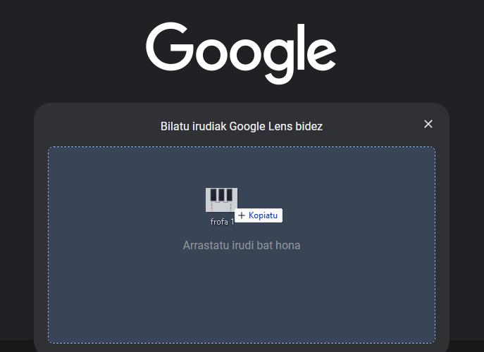 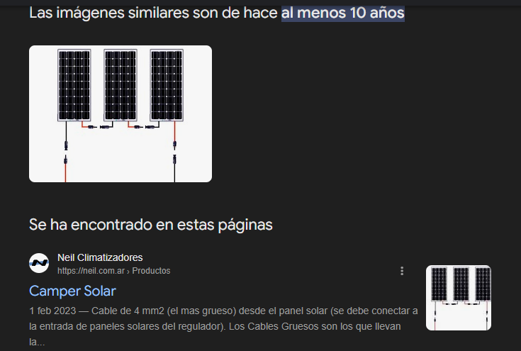

* Por ultimo propondremos al alumno que indique que estrategias va a utilizar a la hora de realizar las busquedas. Identificando ventajas o desventajas de buscadores y algunos filtros que identifica como adecuados para su actividad.

**Indicadores de logro** que utilizaremos será la confirmación mediante entrega de documentos **pdf** con el siguiente contenido:

1. Realiza busquedas en alguún buscador de diferentes archivos.
2. Identifica diferentes buscadores .
3. Realiza busquedas mediante filtrado de datos.
4. Tiene una estrategia de busqueda

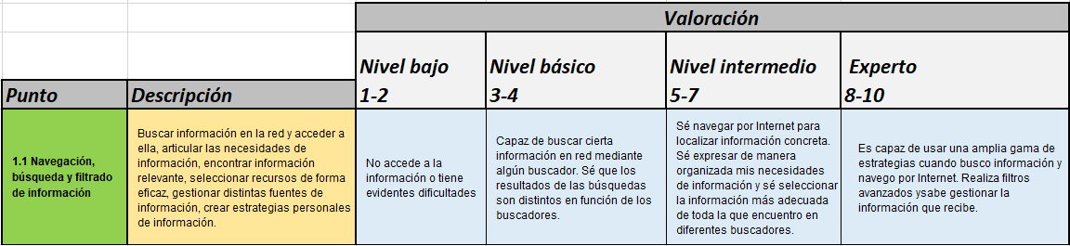

**Descripción y tiempos de la actividad:**

Para realizar esta actividad inicialmente se les dejará en Moodle un documento descriptivo con los aspectos y respuestas que han de entregar. Esta actividad se explicará en unos 15 minutos.

Despues, cada alumno de forma indibidual ha de aportar en un archivo digital (pdf):

1. Misma busqueda en tres buscadores diferentes.
2. Busquedas aplicando filtros.
3. Busquedas avanzadas.
4. Buscados de imágenes.
5. Estrategias a utilizar en las busquedas.

Aparte, el profesor de valorará la actividad realizada en clase al colocarse en una postura correcta:

1. No es capaz de colocarse en un apostura correcta.
2. Se coloca en un apostura, pero con correcciones evidentes.
3. Se coloca en un apostura con correcciones leves.
4. Se coloca en un apostura sin necesidad de correcciones.

Para realizar esta taréa propondremos de un total de 1 hora.

**Herramientas y recursos:**

En el moodle dispondrán de un archivo pdf con la explicación de la tarea y los criterios de evaluación correspondientes. Leeremos y explicaremos la tarea en clase.

En cuanto a herramientas necesitaremos ordenadores con acceso a internet.

Links de Tknika:

[Gaitasun Digitalak – ETHAZI Gunea](https://ethazi.tknika.eus/eu/gaitasun-digitalak/)

[Búsqueda de información en distintos formatos (texto, video, imagen...).](https://www.youtube.com/watch?v=69VLDY45vSk&list=PLubgKWXjwfiTSo82cxLLMQu4cT1ldvDiD&index=1&t=56s) Tknika (es)

[Buscadores específicos (Google Académico y Youtube Edu)](https://www.youtube.com/watch?v=hb9r9I1PEh4&list=PLubgKWXjwfiTSo82cxLLMQu4cT1ldvDiD&index=2&t=1s) Tknika (es)

[Búsquedas avanzadas (Google y Yahoo)](https://www.youtube.com/watch?v=88hffYkvMNs&list=PLubgKWXjwfiTSo82cxLLMQu4cT1ldvDiD&t=18s&index=3) vídeo tutoria. Tknika (es)

**PROTECCIÓN DE LA SALUD Nº3-CONTROL-EVOLUCIÓN**

1. ***Introducción:***

Adjuntamos una propuesta para realizar un seguimiento entorno al concepto de la Navegación, búsqueda y filtrado información.

Esta actividad creemos importante realizarla una vez el grupo de alumnos se hayan conocido y comunicado entre ellos.

1. ***Objetivo***:

Poder valorar el apartado de navegación, búsqueda y filtrado información.

Para ello propondremos al alumnado realizar una auto y coevaluación sobre la implantación real de la navegación, búsqueda y filtrado información. Quedará a disposición del profesorado poder dar un peso a la valoración por parte del profesor.

**Indicadores de logro** que utilizaremos será la confirmación mediante entrega de cuestionarios.



Adjunto excel.